 | EMPRESA PÚBLICA METROPOLITANA DE MOVILIDAD Y OBRAS PÚBLICAS
 | FICHA TÉCNICA N° 14
 | PROYECTO : | OBRAS COMPLEMENTARIAS PROLONGACIÓN AV. SIMÓN BOLÍVAR
 | OBJETIVO : | COMPLEMENTAR AL PROYECTO PROLONGACIÓN SIMÓN BOLIVAR, CON OBRAS CIVILES Y DE SISTEMA ELÉCTRICO, CON LA FINALIDAD DE PROPORCIONAR SEGURIDAD A LOS USUARIOS DE ESTA SOLUCIÓN VIAL. |  |  |  |  | COSTO DEL PROYECTO ($) | 35’219.365,26 (Con IVA)
 |  |  |  |  |  |  | ESTUDIOS : | EJECUTADOS
 | 1. INFORMACION BÁSICA DEL SITIO
 | UBICACIÓN
 | 1.1 ADMINISTRACIÓN ZONAL : |  |  | CALDERÓN / EQUINOCCIAL – LA DELICIA
 | 1.2 PARROQUIA : |  |  | CALDERÓN / POMASQUI / CARCELÉN
 | 1.3 BARRIO O SECTOR : |  |  | 32 BARRIOS
 | 1.4 NOMBRE CALLE: |  |  | AV. SIMÓN BOLÍVAR
 | 1.5 DESDE: |  |  | INTERCAMBIADOR CARAPUNGO
 | 1.6 HASTA: |  |  | AV. MANUEL CÓRDOVA GALARZA (SECTOR MARESA)
 | 2. DATOS GENERALES |  |  |  | PLANO DE UBICACIÓN
 | 2.1 BARRIO REGULARIZADO : |  |  | SI | 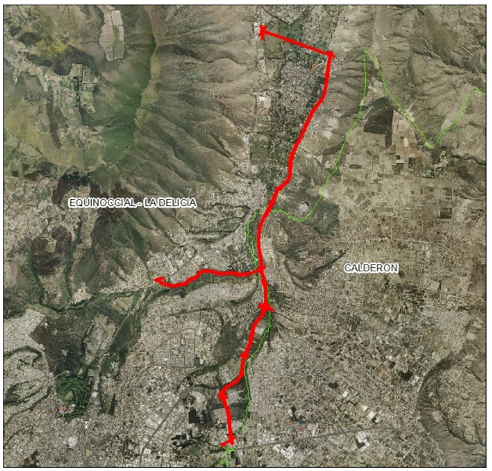
 | 2.2 PORCENTAJE DE CONSOLIDACIÓN : |  |  | ALTA
 | 2.3 DENSIDAD POBLACIONAL (Hab/ha) : |  |  | 51 – 600
 | 2.4 AFECTACIONES : |  |  | POR ANALIZAR
 | 2.5 TRAZADO VIAL (APROBADO) : |  |  | SI
 | 3.SERVICIOS BÁSICOS
 | 3.1 ALCANTARILLADO : |  |  | SI
 | 3.2 AGUA POTABLE : |  |  | SI
 | 3.3 RED ELÉCTRICA : |  |  | SI
 | 3.4 ÍNDICE DE NECESIDADES BÁSICAS INSATISFECHAS: |  |  | 26 – 75
 | 4. TRANSPORTE
 | 4.1 TRANSPORTE PÚBLICO : |  |  | SI
 | 4.2 TRANSPORTE PRIVADO : |  |  | SI
 | 4.3 TRANSPORTE PESADO : |  |  | SI
 | 5. ASPECTOS FÍSICOS
 | 5.1 LONGITUD (Km) : |  | 15
 | 5.2 ANCHO VÍA (m) : |  | 35
 | 5.3 CAPA DE RODADURA : |  | ASFALTO
 | 5.4 ESTADO DE VÍA : |  | BUENO
 | 6. DETALLE GENERAL DEL PROYECTO
El proyecto se encuentra en ejecución con un avance del 79.02% en la Fase I y 42.20% de la Fase II, el contrato principal está financiado por un crédito con el Eximbank, sin embargo, los costos adicionales deben ser suministrados por el Municipio de Quito, lo requerido se resume:

- Ordenes de Cambio necesarias por las modificaciones a las cantidades de obra y rubros adicionales por Ordenes de Trabajo a fin de concluir adecuadamente el proyecto por medio del contrato de Sinohydro.
- Obras Civiles y Sistema Eléctrico del Tramo Vial de las Fases I y II
- Seis puentes peatonales socializados con la comunidad a lo largo del tramo vial de la Fase I

